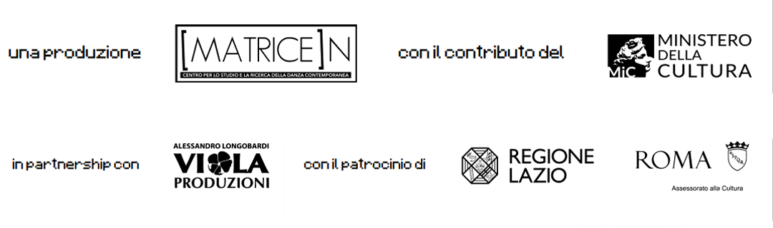

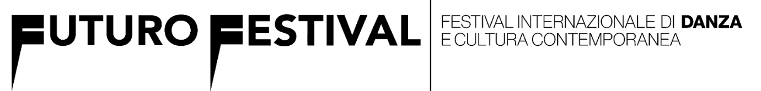

10 GIORNI
4 LOCATION
15 SPETTACOLI
2 WORKSHOP
1 TALK
1 BATTLE
1 PARTY
150 ARTISTI

direttore artistico Teatro Brancaccio Alessandro Longobardi
direttrice artistica Futuro Festival Alessia Gatta

ROMA
dal 19 al 28 Maggio 2023
TEATRO BRANCACCIO

PRESENTAZIONE EDIZIONE 2023

«Il futuro è negli occhi di chi guarda»
Lo spettatore è sempre più esigente e preparato. Da tempo, la formazione di pubblico è tra le tematiche più delicate e dibattute nell’ambito teatrale. La continua necessità di proiettare lo spettatore in scenari evoluti di fruizione delle performance artistiche, attraverso tecnologie esperienziali innovative e nuove strategie comunicative, conduce la riflessione e l’indagine che guidano il Festival. Futuro Festival, alla sua terza edizione, pone lo spettatore al centro, con il desiderio di comprendere la situazione teatrale attuale e rompere le barriere che penalizzano il settore e tutta la filiera artistico-organizzativa. Infatti, come ricorda il Professor Allegri nel suo «Invito a teatro»: «Il teatro offre una delle esperienze più profonde concesse nella nostra vita sociale. E questo risultato sarà dovuto alle capacità, alla professionalità, alla creatività degli operatori teatrali, ma anche, necessariamente, alla disponibilità a comprendere e a lasciarsi coinvolgere dallo spettatore.»

Dal 19 al 28 maggio torna a Roma, con la sua terza edizione, il festival di danza e cultura contemporanea, Futuro Festival, diretto da Alessia Gatta. Ben undici spettacoli più quattro performance, che includono sette prime nazionali; oltre alle compagnie italiane, una compagnia dalla Lituania e una dall’Israele. Si apre il festival il 19 maggio con la tavola rotonda Re_movēre, un dialogo tra moderatrice, ospiti e spettatori sulla fenomenologia del pubblico teatrale. Si prosegue fino al 27 maggio, quasi sempre con doppio appuntamento: uno spettacolo pomeridiano nel Brancaccino Open Air seguito da uno serale al Teatro Brancaccio. Inizia la compagnia di fama internazionale Spellbound Contemporary Ballet. Il 20 maggio si darà spazio ad Aura Dance Theatre e più tardi a Ritmi Sotterranei - Contemporary Dance Company. Il giorno successivo si ospiterà Zakuro Company e Brancaccio Danza Junior Company. Si continuerà il 25 maggio con Atacama e poi Inc | Innprogress Collective. Futuro Festival porta di nuovo a Roma la storica Compagnia Zappalà Danza, a cui seguirà lo spettacolo di un gruppo di recente formazione, Ivona. Le ultime messe in scena vedono protagonisti la compagnia Nexus e quella di Orly Portal. Agli spettacoli delle compagnie citate, si riconfermano le attività di formazione: dal 19 maggio Theatertellig (laboratorio di storytelling) curato da Theatron 2.0 e dal 22 #UNMETROCUBO (workshop per danzatori). Tra le novità dell’edizione 2023, ci sarà la mostra delle opere di Lucamaleonte, basate sul libro “33” di Marco Ubertini, presentato in occasione dell’inaugurazione presso Contemporary Cluster e la rassegna di video-danza Dancing Camera, in collaborazione con ArtSite Fest di Torino. A chiudere i dieci giorni dedicati alla danza e non solo, l’imperdibile Futuro Festival Experimental Battle e il Closing Party con ospiti d’eccezione.

ALESSANDRO LONGOBARDI
Direttore Artistico Teatro Brancaccio
Con Futuro Festival desideriamo celebrare la danza, una delle più antiche arti che l’uomo utilizza per vivere emozioni e per raccontarsi. La rappresentazione e la trasmissione, da un palcoscenico ad una platea, di un pensiero che si fa movimento genera quella catarsi tra pubblico e compagnia, che costituisce il senso e il piacere di stare dentro una liturgia. Il Teatro è come una chiesa dove si ripete un rito e, in questa ripetizione, possiamo crescere, in quanto assistiamo ad un’esperienza emozionale e razionale. Apprendiamo ciò che avviene sulla scena, lo elaboriamo attraverso la nostra personale esperienza, lo condividiamo e scambiamo con gli altri spettatori presenti.
Il Festival ha come obiettivo la ricerca, attuata attraverso la selezione di compagnie che si esprimano utilizzando un proprio linguaggio specifico e connotato. La Direzione Artistica ha l’intento di valorizzare il lavoro fatto in differenti aree geografiche, elaborando, a partire dalle sperimentazioni artistiche, un progetto da rendere pubblico, mostrandolo ad una platea. Futuro Festival orienta la sua proposta verso una danza estremamente contemporanea. Con simpatia e con gioia, gli spazi del Teatro Brancaccio si fanno dimora, affinché possa avvenire l’incontro tra pubblico e compagnie, con una particolare attenzione ai giovani perché quando si parla di «futuro» e di «contemporaneo» è necessario parlare alle nuove generazioni di artisti e di spettatori.

ALESSIA GATTA
Direttrice Artistica Futuro Festival
Fin dalla prima edizione, nell’estate 2021, con coraggio e determinazione, abbiamo voluto osare, promuovendo una nuova proposta artistica e culturale nel centro di Roma. Pensare e organizzare Futuro Festival è dare concretezza ad un progetto ambizioso e appassionato.
Come Direttrice, ciò che guida le mie scelte è un’idea di libertà che assomiglia al volo degli uccelli, che si librano in aria leggeri. In quanto artista, credo fortemente che ciò che caratterizza l’animo dei creatori è «non stare con i piedi per terra»: nello spazio teatrale tutto può accadere. Seguire il proprio istinto per fare ciò che si ama genera Bellezza. Futuro Festival vuole essere un contenitore spazio-temporale di Bellezza per danzatori, interpreti, coreografi, allievi e per il pubblico di veterani e neofiti.
Oggi, i più notevoli spettacoli di danza contemporanea si contraddistinguono per una ricca messa in scena, che include non solo la fusione di più linguaggi del corpo ma anche suggestioni provenienti dalle arti figurative, dalla musica e dalla moda. Futuro Festival offre dunque un cartellone con lavori di compagnie italiane ed internazionali che sapranno coinvolgere e stimolare lo spettatore da più fronti. Gli spettacoli proposti, sia per i temi trattati che per i linguaggi utilizzati, intendono essere un’esperienza di riflessione nonché di emozione condivisa e così, insieme a tutte le attività programmate, un mezzo per costruire un mondo migliore.

LUOGHI
Teatro Brancaccio
Il Teatro Brancaccio è uno dei teatri storici più importanti della capitale, situato in via Merulana, tra la Basilica di Santa Maria Maggiore, il Colosseo e la Basilica di San Giovanni in Laterano. Inaugurato nel 1916 con il nome di Teatro Morgana, fu costruito a ridosso dei giardini del palazzo Field-Brancaccio, dal nome della proprietaria Isabella Field principessa Brancaccio. Nel 1937 fu inaugurato nella sua attuale configurazione. Da settembre 2012 la direzione artistica è di Alessandro Longobardi. Tradizionalmente considerato “Il Teatro di Roma”, ha ospitato artisti famosi tra i quali Totò, Anna Magnani, Aldo Fabrizi, Gigi Proietti, Fabrizio De André, Louis Armstrong e Jimi Hendrix. Oggi è uno dei principali riferimenti sulla scena nazionale per spettacoli di musical, danza, prosa, musica, circo contemporaneo e teatro ragazzi, con una programmazione di artisti e compagnie provenienti da tutto il mondo. Si colloca, per capienza, qualità della gestione, numero di eventi ed innovazione tecnologica tra i primi teatri in Italia. Dall’estate 2021 ospita annualmente Futuro Festival.

Brancaccino Open Air / Chapiteau
Lo Chapiteau, tendone a pianta circolare dove tradizionalmente sono messi in scena spettacoli di arte circense, ospita il Brancaccino Open Air. Questo spazio performativo è particolarmente suggestivo in quanto immerso nei giardini al piano superiore del complesso edificio novecentesco che ospita il Teatro Brancaccio. Si situa infatti all’interno di un parco urbano con lecci secolari e arbusti autoctoni di circa due ettari, che maestosamente si affaccia su via Merulana, grazie ad un’ampia terrazza.
L’arena, costituita da uno spazio scenico incorniciato da una platea a gradinate, permette una fruizione intima dell’evento performativo, grazie alla vicinanza tra interpreti e spettatori. Un’atmosfera fascinosa sia per gli artisti che per il pubblico è resa possibile dall’essere en plein air seppur riparati. Il Brancaccino Open Air propone la messinscena di alcuni tra gli spettacoli in programmazione con il beneficio di potersi godere le tiepide serate primaverili del mese di maggio ed inoltre si riconferma più che adatto per la realizzazione di talk e dibattiti interattivi.
«Mai mi sarei aspettato che qui ci fosse un luogo così magico e silenzioso. Non sembra nemmeno di essere in una metropoli» – questa l’opinione di moltissime persone tra il pubblico delle scorse edizioni di Futuro Festival.

Brancaccio Danza
Brancaccio Danza ha la sua sede nello spazio polifunzionale Brancaccino, che può essere diviso, grazie alla sua ampiezza e conformazione, in due grandi sale nonché ospitare performance e prove aperte. Si aggiungono inoltre altre tre sale danza all’interno di un antico casale situato nei Giardini adiacenti. Un luogo di incontro, di studio e innovazione dove coltivare e trasmettere la passione per la danza, nato dalla volontà di Alessandro Longobardi, la direzione artistica di Alessia Gatta (per il dipartimento di danza contemporanea) e Alessandro Rende (per il dipartimento di danza classica).
La formazione articolata e diversificata accoglie allievi dai 6 ai 24 anni con una Scuola e un Triennio professionale – W.O.M. – where opposites meet – con coreografi e danzatori di fama internazionale. Brancaccio Danza si prende cura dei propri allievi mediante l’accompagnamento e il sostegno alla produzione di spettacoli e performance, attivando network con artisti e organizzazioni affermati nel panorama nazionale ed internazionale.

Contemporary Cluster
Contemporary Cluster è una galleria d'arte contemporanea fondata a Roma (sita nel Palazzo Brancaccio) nel novembre 2016 come uno spazio creativo per la contemporaneità con l'intento di superare i tradizionali canoni dell'arte e per arrivare verso l'idea di contemporaneità totale. Dedita alla sperimentazione sull'arte contemporanea attraverso diversi approcci e modalità, l'offerta culturale si concentra su interessi interdisciplinari, scambio e ricerca, promuovendo un nuovo concetto di produzione artistica e culturale, rivolgendo l'attenzione ai diversi aspetti delle culture visive e alle ultime tendenze del contemporaneo.

STORIA
Futuro Festival nasce nel 2021 – un anno in bilico fra paure, incertezze, speranze e voglia di cambiamento – e accoglie danzatori, coreografi, docenti, studenti, artisti, operatori e appassionati, giunti da tutto il mondo per incontrarsi e potersi ispirare attraverso lo scambio di idee, trasformando il Teatro Brancaccio in un epicentro per la danza contemporanea.
Un polo d’attrazione, un’agorà, dove dialogare, apprendere e promuovere nuove iniziative, respirando insieme l’arte della danza.
Futuro Festival è organizzato dall’associazione [MATRICE] N, in collaborazione con Viola Produzioni del Teatro Brancaccio – nuovo centro di produzione nazionale riconosciuto dal MiC – e l’associazione Brancaccio Danza, la quale intende promuovere interventi di educazione del pubblico, di formazione e valorizzazione di giovani artisti. Il Direttore Generale Alessandro Longobardi e la Direttrice Artistica Alessia Gatta, insieme a tutto il team, sono orgogliosi del riconoscimento ottenuto dal Ministero della Cultura come prima istanza per il triennio 2022-2024, grazie anche al patrocinio del Comune di Roma e della Regione Lazio, in particolare la Provincia di Frosinone, la quale ospiterà spettacoli ed eventi promossi da Futuro Festival nei territori della Ciociaria.
Preziosa la collaborazione, consolidata fin dalla prima edizione, con il Festival torinese, diretto da Domenico Maria Papa, ARTSITE FEST, il quale ospita progetti di produzione di Futuro Festival. Da ricordare inoltre la partnership con l’impresa culturale Theatron 2.0, attiva dal 2022. Il Festival infatti ospita Theatertelling, un percorso di formazione professionale, guidato da Ornella Rosato – Direttrice Editoriale della testata giornalistica –, che coniuga Brand Journalism, tecniche di Storytelling, cronaca culturale, approfondimenti storiografici dedicati al teatro e alla danza. La redazione documenta tutte le attività del Festival attraverso approfondimenti, recensioni, interviste agli artisti ospiti, fruibili sia in formato cartaceo che digitale.
Sul piano della programmazione artistica, è necessario citare la collaborazione triennale con Scenario Pubblico/Compagnia Zappalà Danza – Centro di Interesse Nazionale sostenuto dal MiC, che prevede l’ospitalità di produzioni di spettacoli dal vivo della Compagnia Zappalà Danza, storica realtà catanese che vanta 30 anni di attività: azioni volte all’emancipazione del territorio siciliano nonché successi internazionali. Il linguaggio e la composizione coreografica di Roberto Zappalà si determinano per un profilo fortemente contemporaneo, dove al centro vi è il corpo nelle sue declinazioni naturali e sociali. Nel 2023, Futuro Festival inaugura una rete di nuove collaborazioni artistiche: con Aura Dance Theatre e Aura Festival a Kaunas in Lituania, con l’agenzia di Modena Cruisin’, la quale si occupa dell’organizzazione di MC HIP HOP CONTEST, il più importante evento europeo dedicato alla danza e alla cultura hip hop. Da ultimo, ma non per importanza, si menziona la collaborazione con il Dipartimento UOC Salute Mentale del Distretto VIII del DSM ASL Roma 2, diretto dal Dott. Stefano Milano, per rispondere all’esigenza di sottolineare l’importanza dell’arte per il benessere e la salute mentale dell’individuo.
Futuro Festival, nella sua forma e nei suoi contenuti, promuove l’esperienza culturale sul territorio grazie all’organizzazione di attività che siano in grado di veicolare l’arte della danza come linguaggio universale: espressione e narrazione di sentimenti mediante il movimento corporeo. La danza, «liberazione dell’io», consente l’immedesimazione dello spettatore in un viaggio tra le pieghe dell’animo umano. Gli stati emozionali tradotti in movimento a ritmo di musica sono filtrati da colui che osserva, inevitabilmente in modo soggettivo, alimentando uno scambio di energie inarrestabile. Festival Festival è motore per l’incontro tra la generazione dei giovani danzatori, il mondo della produzione e il pubblico. Un incontro plurimo tra persone e le loro visioni, un luogo di contaminazione tra differenti linguaggi, accomunati dal desiderio di condivisione, per un’intrinseca volontà di educare all’ascolto, al pensiero e allo scambio. Un ambiente fertile che sappia accogliere sia coreografi affermati a livello internazionale sia una nuova generazione di artisti e danzatori, e in più docenti, allievi, operatori e appassionati che si possano conoscere e confrontare attraverso il dialogo, non solamente verbale bensì anche corporeo e musicale. Futuro Festival vuole ispirare sia gli operatori del settore che il suo pubblico al sostegno reciproco, ad un atteggiamento lungimirante e responsabile nei confronti dell’oggi ma soprattutto del domani. La sua mission è quella di educare le nuove generazioni di danzatori e di sensibilizzare l’intera cittadinanza alla riscoperta della cultura, che può senza dubbio condurci al cambiamento verso una rinascita. Il festival si pone l’obiettivo di essere riconoscibile nella sua specifica identità, dando continuità alle attività proposte e mirando allo sviluppo culturale. Futuro Festival è un «crogiolo» che interessa sia lo spazio che il tempo: è eterogeneo nella proposta artistica e nelle attività della sua programmazione ma è anche transgenerazionale. La danza contemporanea di spettacoli e performance è contaminata da più linguaggi: danze urbane e folcloristiche, arte circense e drammatica. Le attività non vertono solamente sull’apprendimento della danza, ma riguardano anche la realizzazione di opere d’arte partecipate, il dibattito teorico su questioni culturali di attualità, la produzione editoriale ed il sano e puro divertimento. Tutto ciò pensato per partecipanti e pubblico di tutte le età e di qualsiasi settore.

PROGRAMMA

19 MAGGIO

H 17:00 - OUTDOOR / FACCIATA DEL TEATRO
- performance
“OPENING”
BRANCACCIODANZA + [MATRICE] N ^{IT}
- performance
“KEEPER”
IL POSTO DANZA VERTICALE ^{IT}

H 18:00 – BRANCACCINO OPEN-AIR / CHAPITEAU
- performance
“MIRAI”
VITTORIA MARKOV, DANIELE TOTI, JESUS GUIA ^{IT}

- tavola rotonda
“RĔ-MŎVĒRE”
IL FUTURO È NEGLI OCCHI DI CHI GUARDA
a cura di MATILDE CORTIVO

H 21:00 – TEATRO BRANCACCIO
- spettacolo
“WE, US AND OTHER GAMES”
SPELLBOUND CONTEMPORARY BALLET ^{IT}
Coreografia DUNJA JOCIC

20 MAGGIO

H 18:00 – BRANCACCINO OPEN-AIR / CHAPITEAU
- spettacolo
“DELETED DOORS”
AURA DANCE THEATRE ^{LT}
Coreografia BIRUTĖ LETUKAITĖ

H 21:00 – TEATRO BRANCACCIO
- spettacolo
“CROLLI” LE IDEE SOPRAVVIVONO
[RITMI SOTTERRANEI] CONTEMPORARY DANCE COMPANY ^{IT}
Coreografia ALESSIA GATTA

21 MAGGIO

H 17:00 – CONTEMPORARY CLUSTER
- presentazione del libro + mostra
“33”
autore MARCO UBERTINI ^{AKA} HUBEIT
artista LUCAMALEONTE ^{IT}

- rassegna di videodanza
“DANCING CAMERA”
a cura di ARTSITE FEST ^{IT}

H 19:00 – BRANCACCINO OPEN-AIR / CHAPITEAU
- spettacolo
“ENTANGLEMENT”
ZAKURO COMPANY ^{IT}
Coreografia JENNIFER ROSATI + LORENZO DI ROCCO

H 21:00 – BRANCACCINO OPEN-AIR / CHAPITEAU
- spettacolo
“MADE IN”
BRANCACCIODANZA JUNIOR COMPANY ^{IT}
Coreografia DAMIANO ARTALE

25 MAGGIO

H 18:00 – BRANCACCINO OPEN-AIR / CHAPITEAU
- spettacolo
“LA DANZA DELLA REALTÀ”
COMPAGNIA ATACAMA ^{IT}
Coreografia PATRIZIA CAVOLA + IVAN TRUOL

H 21:00 – BRANCACCINO OPEN-AIR / CHAPITEAU
- spettacolo
“MOHÀBBAT”
INC - INNPROGRES COLLECTIVE ^{IT}
Coreografia AFSHIN VARJAVANDI

26 MAGGIO

H 18:00 – BRANCACCINO OPEN-AIR / CHAPITEAU
- spettacolo
“PERFORMATIVE SPEECH - IL LATO B DELLA DANZA”
ZAPPALÀ DANZA ^{IT}
Coreografia ROBERTO ZAPPALÀ

H 21:00 – TEATRO BRANCACCIO
- spettacolo
“MANBUHSA - EXTENDED VERSION + RER ^{(DOUBLE BILL IVONA)}”
COMPAGNIA IVONA ^{IT}
Coreografia PABLO GIROLAMI

27 MAGGIO

H 18:00 – BRANCACCINO OPEN-AIR / CHAPITEAU
- spettacolo
“ALEXIS 2.0”
COMPAGNIA NEXUS ^{IT}
Coreografia ARISTIDE RONTINI

A SEGUIRE
- performance
“SYSTEMA ROMA”
IEDFACTORY ^{IT}
a cura di VIOLA PANTANO ^{IT}
in collaborazione con IEDFACTORY / IEDROMA + BRANCACCIODANZA

H 21:00 – TEATRO BRANCACCIO
- spettacolo
“FAKAROUN”
COMPAGNIA ORLY PORTAL ^{ISR}
Coreografia ORLY PORTAL

28 MAGGIO

H 16:00 – BRANCACCINO OPEN-AIR / CHAPITEAU
- battle
“FUTURO FESTIVAL EXPERIMENTAL BATTLE”
giuria ALESSIA GATTA, MAURO ASTOLFI, BBOY SALO, MARCO CAVALLORO
mc FRITZ ZAMY
dj FRELLO
a cura di CRUISIN _{/ MC HIP HOP CONTEST}

H 20:30 – BRANCACCINO OPEN-AIR / CHAPITEAU
- party*
“FUTURO FESTIVAL CLOSING PARTY”
line-up DJ SINE, WHITE TRASH ^{AKA} BANANA, DJ BALOO
a cura di MARCO UBERTINI ^{AKA} HUBE ^{IT}
*su invito

23-28 MAGGIO
CONTEMPORARY CLUSTER
^{Dal} MAR ^{al} VEN 10:00 - 13:00 / 15:30 - 19:00
SAB 11:00 - 20:00
- mostra
“33”
artista LUCAMALEONTE ^{IT}

- rassegna di videodanza
“DANCING CAMERA”
a cura di ARTSITE FEST ^{IT}

22-26 MAGGIO
BRANCACCIO DANZA
- workshop
“1M3 - UN METRO CUBO”
a cura di [MATRICE] N + BRANCACCIO DANZA ^{IT}
docenti ALESSIA GATTA ^{IT}, GEORGIOS KOTSIFAKIS ^{GRC}, AFSHIN VARJAVANDI ^{IT},
JENNIFER ROSATI ^{IT}, LORENZO DI ROCCO ^{IT}, LUCAMALEONTE ^{IT}

18-28 MAGGIO
IN TUTTI GLI SPAZI DEL FESTIVAL
- workshop
“THEATERTELLING”
a cura THEATRON 2.0 ^{IT}

- community
“PASSAPAROLA”
a cura VANESSA GUIDOLIN ^{IT}

www.futurofestival.it // @futurofestival.roma

TEATRO BRANCACCIO
Via Merulana, 244, 00185 Roma botteghino@teatrobrancaccio.it
prezzo biglietto da 18,00€ a 10,00€

_________________________________________________________________________________
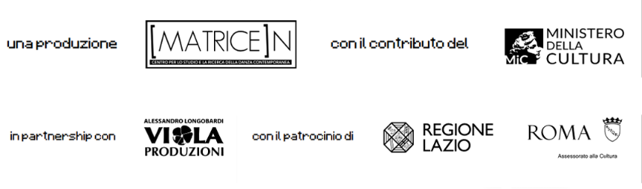
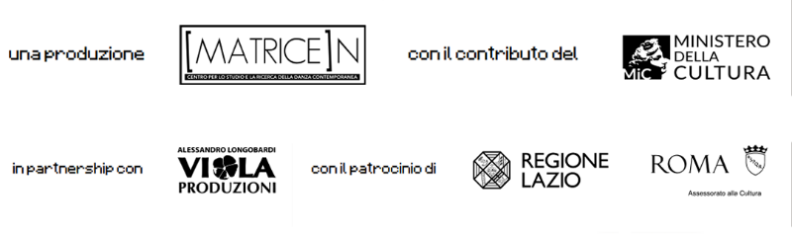
UFFICIO STAMPA
Silvia Signorelli – silvia.signorelli@comunicazioneeservizi.com T. 338 / 99 18 303
Ufficio Stampa – ufficiostampasignorelli@gmail.com / alessandra.teutonico@comunicazioneeservizi.com
FB Sisi Communication IG sisi_communication WEB www.comunicazioneeservizi.com

